O LÚDICO COMO ESTRATÉGIA DE APRENDIZAGEM: “A BOLINHA DA LEITURA”.
Daila Mara Vieira Amorim- EMEF Gilberto Mestrinho – amorim.dailamara@gmail.com
Agatha Rebeca Costa da Silva– EMEF Gilberto Mestrinho – ensino fundamental
Alice Emanuelly Gomes da Silva – EMEF Gilberto Mestrinho – ensino fundamental
Elias Emanuel Gomes de Souza– EMEF Gilberto Mestrinho – ensino fundamental
Alice Vitória de Almeida Cavalcante – EMEF Gilberto Mestrinho – ensino fundamental

Eixo 01: Inovação e Educação: pesquisas sobre as tecnologias em contextos amazônicos: explorar metodologias; processos educativos inovadores; experiências, práticas; tecnologias em espaços educacionais amazônicos

INTRODUÇÃO

A alfabetização é um processo de extrema importância e bastante significativa na vida de alunos de 1º e 2º anos do Fundamental. Ela garante a inserção da criança a um mundo letrado e cheio de novidades. Partindo da ideia do The Wall, trouxemos para o contexto escolar, substituindo valores monetários por fichas com sílabas diversas e múltiplas possibilidades de formação de palavras. O uso de jogos educativos é uma estratégia eficaz para estimular a atenção, a criatividade e o raciocínio, promovendo aprendizagens significativas. Portanto, desenvolvemos uma versão adaptada para o ambiente escolar, denominada “A Bolinha da Leitura”. Com esse jogo oportunizamos às crianças a exploração da leitura e da escrita de maneira divertida, competitiva e lúdica; voltados à construção de palavras a partir de sílabas sorteadas.

OBJETIVO

O objetivo deste jogo é estimular a aprendizagem da língua portuguesa por meio de uma atividade lúdica, promovendo a formação de palavras a partir de sílabas obtidas de forma aleatória, incentivando a cooperação entre os estudantes e fortalecendo o interesse pelo processo de alfabetização e letramento. Inserimos a opção de transformar essa prática em um torneio que pode premiar a equipe vencedora e estimular o treino em casa, o que nos leva a unir escola e família na construção do aprendizado significativo de cada criança.

MÉTODO

A atividade é desenvolvida com a turma de 1º e 2º ano do Ensino Fundamental I da EMEF Gilberto Mestrinho, na Comunidade Campinas do Norte Município de Manacapuru/AM. A estrutura do jogo consiste em um painel diagonal, no qual uma bolinha percorre caminhos até chegar às plaquetas com sílabas. Essas sílabas são recolhidas e disponibilizadas às duas equipes de alunos. Cada equipe tem o desafio de formar corretamente uma palavra utilizando as sílabas obtidas.
A cada rodada, os participantes são incentivados a discutir coletivamente possíveis combinações, trabalhando habilidades como ortografia, segmentação silábica, consciência fonológica e vocabulário. Os educadores atuam como mediadores, garantindo que todos possam participar e que o clima de jogo se mantenha divertido e colaborativo.

IMPACTO NA ESCOLA E NA COMUNIDADE

O “A Bolinha da Leitura” desperta grande interesse entre os alunos, que se envolvem de forma entusiasmada e demonstram avanços na leitura e escrita. A ludicidade contribui para a fixação de conteúdos de forma prazerosa, favorecendo a inclusão de alunos com diferentes níveis de aprendizagem.
Na comunidade escolar, a experiência foi bem recebida por professores e familiares, que reconheceram o valor pedagógico da iniciativa. A atividade se mostra uma ferramenta importante de apoio à alfabetização, ao mesmo tempo em que fortaleceu laços de cooperação, respeito e trabalho em equipe.

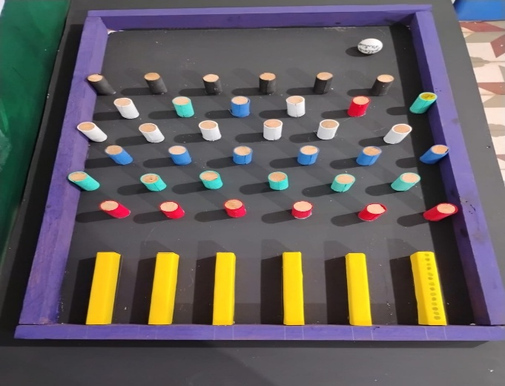
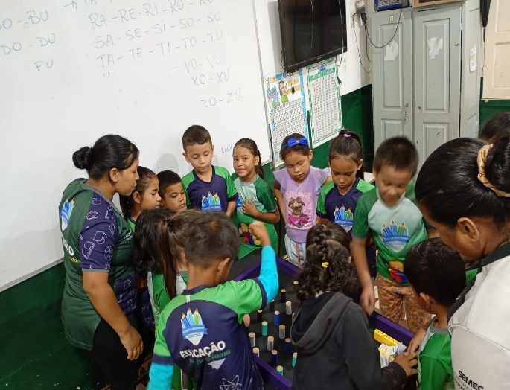
Imagem 01 – Criança em atividade no tabuleiro

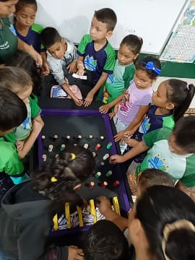
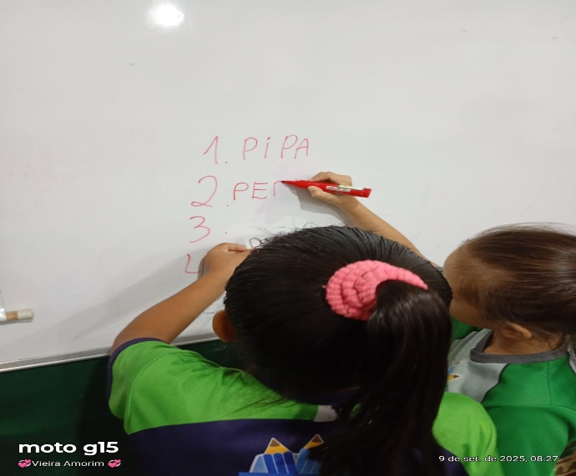

CONCLUSÃO

A adaptação do formato televisivo para o contexto escolar revelou-se uma estratégia inovadora e eficaz, reforçando o potencial dos jogos educativos no processo de ensino-aprendizagem. “A Bolinha da Leitura” demonstrou que o lúdico pode ser um aliado poderoso na alfabetização, estimulando não apenas a construção de palavras, mas também a criatividade, a socialização e a autoconfiança dos alunos além de proporcionar momentos de lazer e alegria durante a participação das equipes.

REFERÊNCIAS BIBLIOGRÁFICAS
KISHIMOTO, Tizuko M. Jogo, brinquedo, brincadeira e a educação. 14. ed. São Paulo: Cortez, 2011.
PIAGET, Jean. A formação do símbolo na criança. Rio de Janeiro: LTC, 1978.

